Міністерство освіти і науки, молоді та спорту України
Тернопільський національний педагогічний університет
імені Володимира Гнатюка

Кафедра інформатики та
методики її викладання

Реферат на тему:
Розгін відеокарти

Виконав: студент групи
М-12 Стечишин Ігор

Науковий керівник:
Галан Віра Іванівна

Тернопіль – 2014
Зміст
Вступ 3
Що таке відеопам’ять? 4
Застереження 4
Чому можливий розгін відеокарт? 5
Як розігнати відеокарту Radeon? 6
Як розігнати відеокарту на ноутбуці? 8
Висновки 9
Список використаної літератури. 10

Вступ

Модернізація комп’ютера — зазвичай по відношенню до персонального комп'ютера — заміна окремих компонентів комп'ютера на досконаліші або/і потужніші. Персональні настільні комп'ютери побудовані за модульною системою відкритої архітектури, що дозволяє проводити модернізацію, і одержувати продуктивніший комп'ютер, зберігаючи інвестиції.

Модернізація Вашого процесора завжди прискорює Ваш комп'ютер, хоча іноді це не найкраще з того, що можна зробити. Перше, що Ви повинні зробити, — дізнатися, чого справді бракує Вашій системі. Перший крок, який необхідно зробити для виявлення цього, — використовувати диспетчер задач комп'ютера. Тут ви можете дізнатися, скільки використовується комп'ютерних ресурсів. Якщо Ви хочете більш передову програму діагностики, завантажте в Інтернеті додаткові програми по аналізі системи ПК. Так, Ви будете в змозі контролювати всі Ваші комп'ютерні компоненти.

Відеокарта — це спеціальний пристрій, що дозволяє виводити зображення на екран монітора. Відеокарта називається ще відеоадаптером, відеоплатою. Монітор підключається саме до відеокарти. По суті, комп'ютер — це калькулятор. І якби у нього не було відеокарти і монітора, то ми б ніколи не побачили результат його обчислень. Тому важливість відеокарти важко недооцінити.
Наступні пункти розкажуть вам як провести модернізацію вашої відеокарти.
Що таке відеопам’ять?
Відеопам'ять — доступна відеокарті область оперативної пам'яті комп'ютера, в якій розміщені дані, що відповідають зображенню на екрані. Відеопам'ять може бути виділена з основної оперативної пам'яті системи, в цьому випадку говорять про розподілювальну (shared) пам'ять.
У відеопам'яті може міститися як безпосередньо растровий образ зображення (екранний кадр), так і окремі фрагменти як в растровій (текстури), так і у векторній (багатокутники, зокрема трикутники) формах.
Як правило, чипи оперативної пам'яті припаяні прямо до текстоліту (плати) відеокарти, на відміну від знімних модулів системної пам'яті, які вставляються в стандартизовані роз'єми материнських плат. Одна половина чипів, зазвичай, припаяна під радіатором системи охолоджування відеокарти, а друга — із зворотного боку. Така оперативна пам'ять використовується тільки під потреби різних графічних застосунків і ігор. Технології виробництва пам'яті для відеокарт розвиваються стрімкіше, ніж ОЗП для персональних комп'ютерів, це обумовлено високими вимогами ігрової індустрії; тому як правило технологія встановленої відеопам'яті на покоління випереджає основну системну пам'ять.відноситься до внутрішньої пам'яті.
Застереження
Увага! Всі зміни в налаштуваннях, які виконуються при розгоні відеокарт, виходять за рамки передбачених. І можуть призвести до поломки відеоакселератора. Вся інформація, розміщена далі, носить довідковий характер і відповідальність за всі дії, які ви будете здійснювати зі своєю відеокартою, повністю лежить на тому, хто їх виконує.
У чому суть розгону відео карти?
Всі сучасні відеокарти мають два параметри, які може програмно змінювати будь-який користувач. Це частота роботи пам’яті і частота, на якій працює ядро процесора відеокарти. Очевидно, що чим більше ці частоти, тим більшу продуктивність має відеоакселератор. Крім оперування частотами, просунутий оверклокер може підключати заблоковані на заводі конвеєри. Але в даній статті ми будемо розглядати тільки підвищення швидкодії, за допомогою нарощування тактових частот пам’яті і відеопроцесора.
Чому можливий розгін відеокарт?
Багато хто ставить питання, а чому взагалі можливий розгін відеокарт? Адже кожен виробник прагне до того, щоб його пристрою перевершували за своїми характеристиками продукцію конкурентів. А, значить, і кожна відеокарта повинна працювати на максимально можливих налаштуваннях.
Все це частково вірно – будь-який виробник розробляє нові акселератори з максимально можливою продуктивністю. Але на етапі практичного виробництва і застосування, спрацьовують деякі додаткові фактори. По-перше, сучасний відеопроцесор є складним пристроєм, що містить мільйони елементів в мікросхемі. Тому двох абсолютно однакових чіпів не буває – завжди знайдуться найдрібніші відхилення від ідеалу. При масовому ж виробництві кожна партія процесорів проходить вибіркову перевірку. Якщо певний відсоток обраних чіпів не задовольняє тестів на певних налаштуваннях частоти, то частоти знижують до тих пір, поки вся перевірена партія не покаже прийнятний рівень стабільності в роботі. Цей досягнутий рівень встановлюється в якості штатного для всієї партії. Але, як ми вже писали раніше, всі мікросхеми різні і вам цілком може попастися та, яка стабільно запрацює на істотно більш високих частотах, ніж встановлені на заводі.
Друге, нерідко виробники замість того, щоб налагодити виробництво недорогих чипів, штучно обмежують можливості процесорів старших серій відеокарт. Робиться це для того, щоб представити свої продукти у всіх цінових нішах ринку без вкладення чималих коштів у розробку принципово нових чіпів. Ось і виходить, що в тому випадку, коли ці обмеження встановлено програмним способом, користувач цілком може знайти спосіб їх відключити і отримати повноцінний топовий продукт за ціною значно дешевшого.
Практична частина. Як розігнати відеокарту Radeon?
Розглянемо процес розгону на прикладі відеокарт RADEON. До слова, розігнати відеокарту ATI можна за тими ж правилами. Перше, що необхідно зробити починаючому оверклокеру – переконатися в достатній потужності блоку живлення комп’ютера. Якщо ваш блок живлення в існуючій конфігурації працює на межі своїх можливостей, то всі спроби розгону заздалегідь приречені на провал – будь-яке збільшення частот або живлячої напруги підвищує споживану потужність і при відсутності запасу по потужності у БП призведе або до виходу з ладу БП, або ж до нестабільної роботи відеокарти.
Далі – переконайтеся в достатньому охолодженні відеокарти. Мова поки не йде про встановлення наддорогих систем охолодження на рідкому азоті. Просто переконайтеся, що відеокарта нормально обдувається набігають потоками від корпусних кулерів. Якщо вона затиснута в тісному корпусі і оснащена тільки пасивним радіатором, то приступати до розгону не рекомендується.
Якщо з блоком живлення і охолодженням все в порядку, починайте збирати і встановлювати необхідне для розгону програмне забезпечення. Перше, що вам знадобиться – програма, за допомогою якої ви будете виконувати маніпуляції з налаштуваннями відеокарти. Найбільш популярними є MSI Afrerburner, Riva Tuner, ATI Tray Tools. За допомогою останньої, можна тільки розігнати відеокарту Radeon. Перші ж дві дозволяють розігнати відеокарту GeForce, Radeon, Intel та інші. Друге, що Вам знадобиться – програми, за допомогою яких ви будете перевіряти стабільність роботи на кожному кроці розгону. В якості таких можуть виступати вимогливі до графіки гри або синтетичні тести типу 3DMark06 або FurMark. І третє – обов’язково знадобиться програма контролю стану відеокарти. З її допомогою ви будете стежити за температурою графічного процесора.
Отже, все встановили? Тоді приступаємо. Запускайте Riva (або MSI, ATI) і починайте покроково збільшувати частоту пам’яті. Розмір кроку краще вибрати невеликий – 25-50 МГц. Після кожного підвищення запускайте тестуючу програму і стежте за її прогоном. У тому випадку, якщо всі тести відпрацювали без помилок, можна ще на крок збільшити частоту. На деякому етапі відеокарта перестане працювати в нормальному режимі – з’являться артефакти зображення, почне зависати комп’ютер або вилітати тестуюча програма. Це означає, що ви досягли частоти перерозгону. Тоді поверніться на пару кроків назад і запишіть поточні значення частоти пам’яті. Тепер починайте подібним же чином оперувати частотами ядра процесора.
Цілком може виявитися, що для досягнення максимальної продуктивності відеокарти вам доведеться провести десятки і сотні тестів на різних комбінаціях частот пам’яті і процесора. Навіть дві відеокарти з однієї партії можуть відрізнятися один від одного з описаних вище причин.
В ході пророблених вище операцій, як правило, продуктивність відеокарти збільшується на 10-15%. Не настільки істотний приріст, як хотілося б, але іноді достатній, щоб домогтися необхідних для комфортної гри 25-30fps.
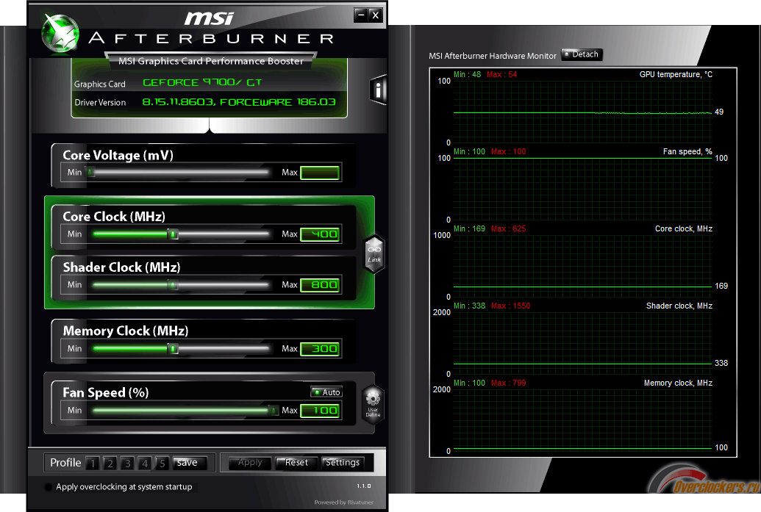
Малюнок 1. Скрін програми якою ми працювали
Як розігнати відеокарту на ноутбуці?
Розгін відеокарт на ноутбуках принципово нічим не відрізняється від розгону десктопних відеокарт. Врахуйте тільки два моменти. По-перше, система охолодження ноутбука істотно слабкіше потужних радіаторів і кольорів звичайних відеоакселераторів. Тому ризик перегріти графічний процесор при розгоні істотно підвищується. По-друге, в ноутбучних відкритих частіше блокується можливість змінювати частоти пам’яті і процесора на апаратному рівні, що робить розгін неможливим. Якщо ж подібна блокування не варто, то цілком можливо розігнати відеокарту Intel. Навіть інтегровану.
Висновки
Розгін відеокарти досить складний але реальний процес. По-перше, нам потрібно знати з якою відекартою ми працюємо, щоб підібрати в інтернеті потрібну прогаму для розгону. По-друге, потрібно пересвідчитися в тому чи достатній запас електроенергії в блоці живлення. І останнє, потрібно обо’язково подумати про охолодження відео карти. Впринципі ось і все. Сподіваюся, що тепер на розігнаній відеокарти вам буде комфортніше грати комп’ютерні ігри та працювати з графічними редакторами і тепер уже ви зможете похвалитися другові: "Так, до речі, я вчора розігнав свою відуху".
Список використаної літератури.
http://uk.wikipedia.org/wiki
http://remontpc.lviv.ua/priceN.php?id_news=27
http://arhiv-statey.pp.ua/index.php?newsid=27190
http://faino.org.ua/forum/6/138/2262/
http://bukvar.su/informatika_programmirovanie/page,3,171840-Razgon-videopamyati.html
http://worldtranslation.org/uk/news/221-graphics-cards-overclocking-by-using-software.html

АННОТАЦІЯ
В рефераті я намагався висвітлити проблему розгону відеокарти. Покроково я описував свої дії з використання спеціальних програм, призначених для такої проблеми з якою я зіштовхнувся.
Я намагався все викласти зрозуміло, чітко та без лишніх кроків. Із застосуванням рекомендованих мною програм у рефераті легко працюється, вони немають складного інтерфейсу. Думаю, їх реально опанувати новачку.

